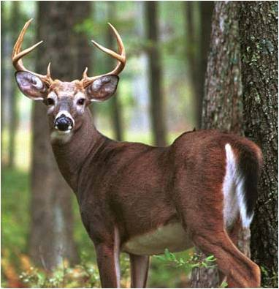



ΜΕΛΙΝΑ ΤΣΑΜΑΔΟΥ

ΜΑΡΑ ΠΑΠΑΔΑΚΗ

ΓΡΗΓΟΡΗΣ ΠΑΝΟΥΣΗΣ

ΠΡΕΠΕΙ ΟΛΟΙ ΝΑ ΠΡΟΣΤΑΤΕΥΟΥΜΕ ΤΑ ΕΛΑΦΙΑ